辽宁省沈阳市东北育才学校2016届高三上学期第三次模拟考试
物理科试卷
命题人：高三物理组 满分：100分
一、选择题（本题共12小题，每小题4分。1-7为单选，8-12为多选。全部选对的得4分，选对但不全的得2分，有选错的得0分。）

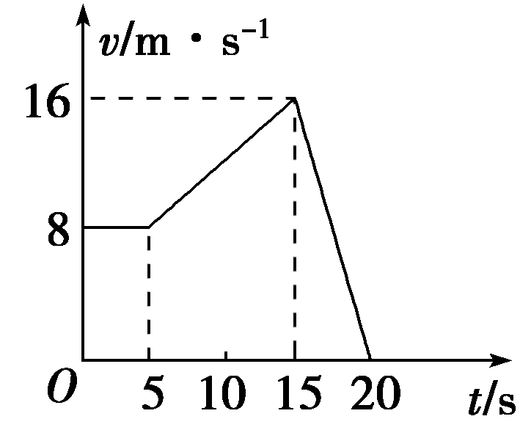
1、如图所示是某质点做直线运动的v－t图象，由图可知这个质点的运动情况是（ ）
A．质点15 s末离出发点最远，20 s末回到出发点
B．5 s～15 s过程中做匀加速运动，加速度为1 m/s²
C．15 s～20 s过程中做匀减速运动，加速度为3.2 m/s²
D．5 s～15 s过程中前5 s位移120m

2、若已知月球质量为m_{月}，半径为R，引力常量为G，如果在月球上（ ）
A．以初速度v₀竖直上抛一个物体，则物体上升的最大高度为
B．以初速度v₀竖直上抛一个物体，则物体落回到抛出点所用时间为
C．发射一颗绕月球做圆周运动的卫星，则最大运行速度为
D．发射一颗绕月球做圆周运动的卫星，则最小周期为2π

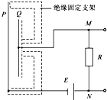
3、某电容式话筒的原理示意图如题图所示，E为电源，R为电阻，薄片P和Q为两金属基板。对着话筒说话时，P振动而Q可视为不动。在P、Q间距增大过程中（ ）
A．P、Q构成的电容器的电容增大
B．P上电荷量保持不变
C．M点的电势比N点的低
D．M点的电势比N点的高

4、如图所示电路中，电源电动势为E，电源内阻为r，串联的固定电阻为R₂，滑动变阻器的总电阻为R₁，电阻大小关系为R₁＝R₂＝r，则在滑动触头从a端移动到b端的过程中，下列描述中正确的是（ ）
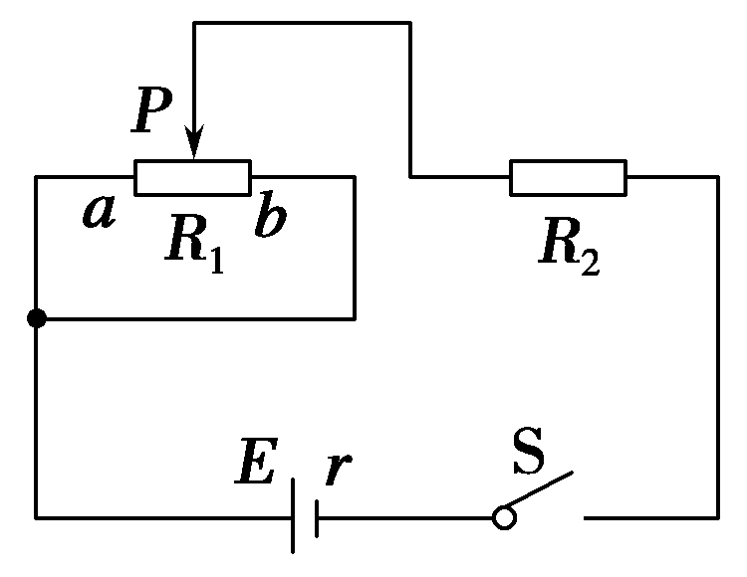
A．电路中的总电流先增大后减小
B．电路的路端电压先增大后减小
C．电源的输出功率先增大后减小
D．滑动变阻器R₁上消耗的功率先减小后增大

5、平行板电容器C与三个可变电阻器R₁、R₂、R₃以及电源连成如图所示的电路．闭合开关S，待电路稳定后，电容器C两极板带有一定的电荷．要使电容器所带电荷量增加，以下方法中可行的是（ ）
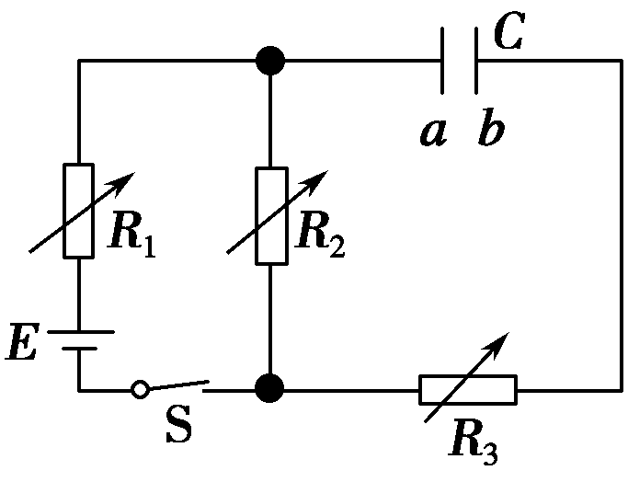
A．只增大R₁，其他不变
B．只增大R₂，其他不变
C．只减小R₃，其他不变
D．只增大a、b两极板间的距离，其他不变

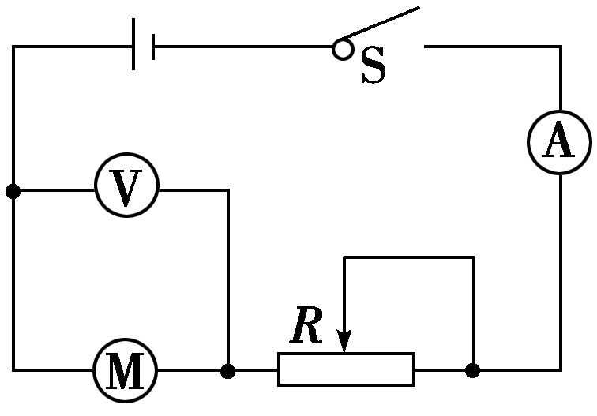
6、在研究微型电动机的性能时，应用如图所示的实验电路．调节滑动变阻器R并控制电动机停止转动时，电流表和电压表的示数分别为0.50 A和2.0 V．重新调节R并使电动机恢复正常运转，此时电流表和电压表的示数分别为2.0 A和24.0 V．则这台电动机正常运转时输出功率为（ ）
A．32 W B．44 W C．47 W D．48 W
7、如图所示，两根水平放置且相互平行的长直导线分别通有方向相反的电流I₁与I₂．且I₁>I₂，与两根导线垂直的同一平面内有a、b、c、d四点，a、b、c在两根导线的水平连线上且间距相等，b是两根导线连线的中点，b、d连线与两根导线连线垂直。则（ ）
A．I₂受到的磁场力水平向左
B．b点磁感应强度为零
C．d点磁感应强度的方向必定竖直向下
D．a点和c点的磁感应强度不可能都为零

8、如图甲所示，一物块m在粗糙斜面上，在平行斜面向上的外力F作用下，斜面和物块始终处于静止状态．当外力F按照图乙所示规律变化时，下列说法正确的是（ ）
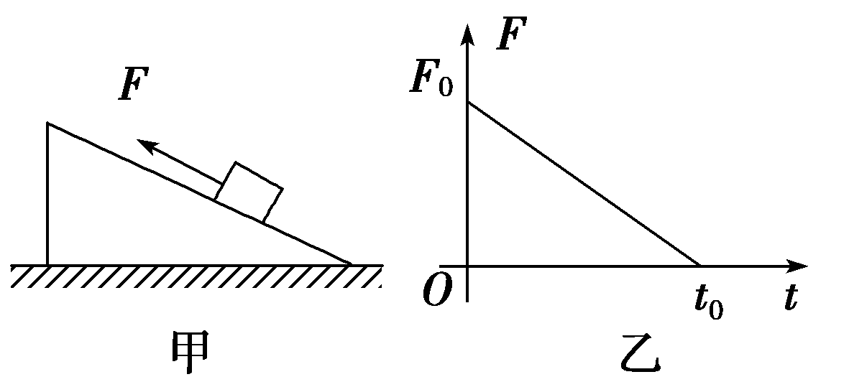
A．地面对斜面的摩擦力逐渐减小
B．地面对斜面的摩擦力逐渐增大
C．物块对斜面的摩擦力可能一直增大
D．物块对斜面的摩擦力可能一直减小
9、半径为R的竖直光滑圆轨道内侧底部静止着一个光滑小球，现给小球一个冲击使其在瞬间得到一个水平初速度v₀，若v₀大小不同，则小球能够上升到的最大高度(距离底部)也不同．下列说法中正确的是（ ）
A．如果v₀＝，则小球能够上升的最大高度等于R/2
B．如果v₀＝，则小球能够上升的最大高度小于3R/2
C．如果v₀＝，则小球能够上升的最大高度等于2R
D．如果v₀＝，则小球能够上升的最大高度等于2R

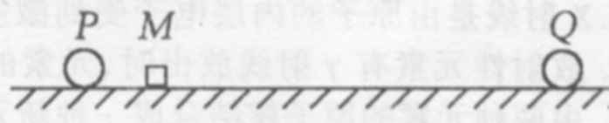
10、如图所示，在绝缘水平面上固定两个等量同种电荷P、Q，在PQ连线上的M点由静止释放一带电滑块，则滑块会由静止开始一直向右运动到PQ连线上的另一点N而停下，则以下说法正确的是（ ）
A．滑块受到的电场力可能是先减小后增大 B．滑块的电势能一直减小
C．滑块的动能与电势能之和可能保持不变 D．PM间距一定小于QN间距

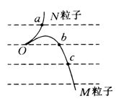
11、图中虚线为匀强电场中与场强方向垂直的等间距平行直线，两粒子M、N质量相等，所带电荷的绝对值也相等，现将M、N从虚线上的O点以相同速率射出，两粒子在电场中运动的轨迹分别如图中两条实线所示。点a、b、c为实线与虚线的交点，已知O点电势高于c 点。若不计重力，则（ ）
A．M带负电荷，N带正电荷
B．N在a点的速度与M在c点的速度大小相同
C．N在从O点运动至a点的过程中克服电场力做功
D．M在从O点运动至b点的过程中，电场力对它做功等于零

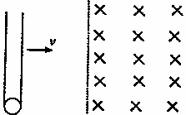
12、如图所示，下端封闭、上端开口、内壁光滑的细玻璃管竖直放置，管底有一带电的小球。整个装置水平匀速向右运动，垂直于磁场方向进入方向水平的匀强磁场，由于外力的作用，玻璃管在磁场中的速度保持不变，最终小球从上端口飞出，则从进入磁场到小球飞出端口前的过程中（ ）
A．小球带正电荷
B．小球做类平抛运动
C．洛仑兹力对小球做正功
D．管壁的弹力对小球做正功
二、实验题（共16分，13题6分14题10分）

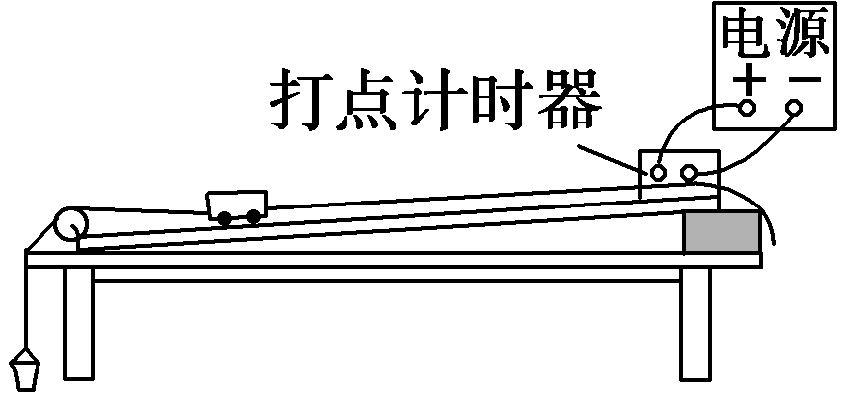
13、（6分）在《研究小车的加速度与小车所受外力的关系》的实验中，仪器如图连接：
连接中不正确的地方有
①________________________________________________________________________
②________________________________________________________________________
③_______________________________________________________________________.

14、（10分）某同学要测量一节干电池的电动势和内电阻。
① 实验室除提供开关S和导线外，有以下器材可供选择：
电压表：V(量程3v，内阻R_{v}=10kΩ)
电流表：G(量程3mA，内阻R_{g}=100Ω)
电流表：A(量程3A，内阻约为0.5Ω)
滑动变阻器：R₁（阻值范围0〜10Ω，额定电流2A)
R₂（阻值范围0〜1000Ω，额定电流1A)
图1
G
V
R
E r
S
R₃
u/V
0.5
G/mA
0
1.0
1.5
2.0
2.5
1.0
1.1
1.2
1.3
1.4
1.5
图2
定值电阻：R₃=0.5Ω
该同学依据器材画出了如图1所示的原理图，他没有选用电流表A的原因是___________。
② 该同学将电流表G与定值电阻R₃并联，实际上是进行了电表的改装，则他改装后的电流表对应的量程是_______A。
③ 为了能准确地进行测量，同时为了操作方便，实验中应选用的滑动变阻器_______(填写器材的符号）
④ 该同学利用上述实验原理图测得数据，以电流表G读数为横坐标，以电压表V读数为纵坐标绘出了如图2所示的图线，根据图线可求出电源的电动势E=_______V (结果保留三位有效数字)，电源的内阻r=_______Ω (结果保留两位有效数字）。

三、计算题（共36分15题10分、16题12分、 17题14分）
15、如图所示，固定在水平面上的斜面倾角为α，磁感应强度为B的匀强磁场垂直于斜面向上。将质量为m、带电量为+q的滑块轻轻放置在斜面上，求滑块稳定滑动时速度的大小和方向（与图中虚线之间的夹角）（斜面与滑块之间的动摩擦因数）
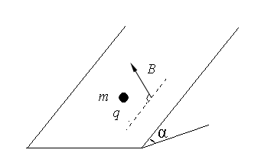

16、如图所示，木板A长L=6 m，质量为M=8kg，在水平面上向右做直线运动。某时刻木板A速度vo=6 m／s，在此时刻对木板A施加一个方向水平向左的恒力F=32N，与此同时，将一个质量m=2 kg的小物块B轻放在木板A上的P点(小物块可视为质点，放在P点时相对于地面的速度为零)，P点到木板A右端距离为lm，木板A与地面间的动摩擦因数为0.16，其他摩擦均不计．取g=10 m/s²．求：
(1)小物块B从轻放到木板A上开始，经多长时间两者同速?
(2)小物块B从轻放到木板A上开始至离开木板A的过程，恒力F对木板A所做的功及小物块B离开木板A时木板A的速度?
A
B
F
v₀
P

17、如图甲所示，真空中的电极K连续不断地发出电子（电子的初速度可忽略不计），经电压为U1的电场加速，加速电压U1随时间t变化的图象如图乙所示。每个电子通过加速电场的过程时间极短，可认为加速电压不变。电子被加速后由小孔S穿出，沿两个彼此靠近且正对的水平金属板A、B间中轴线从左边缘射入A、B两板间的偏转电场，A、B两板长均为L=0.20m，两板之间距离d=0.050m，A板的电势比B板的电势高。A、B板右侧边缘到竖直放置的荧光屏P（面积足够大）之间的距离b=0.10m。荧光屏的中心点O与A、B板的中心轴线在同一水平直线上。不计电子之间的相互作用力及其所受的重力，
求：（1）要使电子都打不到荧光屏上，则A、B两板间所加电压U2应满足什么条件；
（2）当A、B板间所加电压U2'=50V时，电子打在荧光屏上距离中心点O多远的范围内。

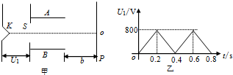

第三次模拟测试 物理科试卷
参考答案 满分：100分

一、选择题（本题共12小题，每小题4分。1-7为单选，8-12为多选。全部选对的得4分，选对但不全的得2分，有选错的得0分。）
1、D 2、A 3、D 4、B 5、B 6、A 7、D
8、AC 9、ABD 10、AD 11、BD 12、ABD

二、实验题（共16分，13题6分14题10分）
13、答案：①使用直流电源
②小车初始位置离滑轮端过近
③滑轮与小车之间的细绳与模板不平行
④悬挂纱筒的细绳与桌子有明显作用力（答对任何三个即可得分）

14、.①量程与被测电流值相比较太大
②0.603（填0.6或0.60均给分）
③R₁
④1.48，0.84（0.70-0.90之间都给分）

三、计算题（共36分15题10分、16题12分、 17题14分）
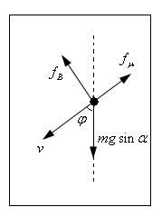
15、解：因为，所以滑块不会静止在斜面上。滑块将在斜面上滑动，并达到稳定状态时，设速度方向与MN的夹角为φ，如图所示。此时，滑块受到三个力而平衡：沿MN向下的重力的分力,与速度方向相反的摩擦力，垂直于速度方向的洛仑兹力。由物体的平衡：
其中：，
联立，解得：，
即滑块稳定运动时运动方向与MN的夹角
滑块稳定时的速度为
16、解：(1)由于小物块B与木板A间无摩擦则小物块B离开木板A前始终对地静止，木板A在恒力和摩擦力共同作用下先向右匀减速后向左匀加速，当木板A向右速度减为零时两者同速，设此过程用时t₁，研究木板A向右匀减速过程，
对木板A应用牛顿第二定律：$F+μ（M+m）g={\text{Ma}}_{1}$…（2分）
解得 $a_{1}=6m/{s^{2}}$ …………………………………………（1分）
木板A向右匀减速时间$t_{1}=\frac{v_{0}}{a_{1}}=1s$……………………………………(2分)
木板A向右匀减速位移$x_{1}=\frac{v_{0}^{2}}{2a_{1}}=3m<(L−1)=5m$(2分)
则小物块B还在木板A上此时两者同速
(2)木板A向左匀加速位移$x_{2}=x_{1}+1=4m$时小物块B离开……………………（2分）
小物块B从轻放到木板A上开始至离开木板A过程，恒力F对木板A所做的功：
$W\text{＝－}{\text{Fx}}_{1}+{\text{Fx}}_{2}=\text{32}J$ ……………………………………………………（3分）
研究木板A向左匀加速过程，对木板A应用牛顿第二定律：
$F－μ（M+m）g={\text{Ma}}_{2}$ ……………………………………………………（2分）
$a_{2}=2m/{s^{2}}$ …………………………………………………………（1分）
此时木板A速度：$v=\sqrt{2a_{2}x_{2}}=4m/s$(动能定理也可) …………………………（2分）

17、解：（1）设电子的质量为m、电量为e，电子通过加速电场后的速度为v，由动能定理有：eu=mv² ;
电子通过偏转电场的时间t=;
此过程中电子的侧向位移y=at²=()² 联立上述两式解得：y=;
要使电子都打不到屏上，应满足u取最大值800V时仍有y>
代入数据可得，为使电子都打不到屏上，U至少为100V。
（2）当电子恰好从A板右边缘射出偏转电场时，其侧移量最大y_{max}＝＝2.5cm
电子飞出偏转电场时，其速度的反向延长线通过偏转电场的中心，设电子打在屏上距中心点的最大距离为Y_{max}，则由几何关系可得：=，解得Y_{max}=y_{max}=5.0cm
由第（1）问中的y=可知，在其它条件不变的情况下，u越大y越小，所以当u=800V时，电子通过偏转电场的侧移量最小。其最小侧移量y_{min}==1.25×10^{－2}m=1.25cm
同理，电子打在屏上距中心点的最小距离Y_{min}=y_{min}=2.5cm
所以电子打在屏上距中心点O在2.5cm～5.0cm范围内。

